一、选择题：（本大题有20小题，每小题2分，共40分。在每题给出的四个选项中，只有一个是最符合题意的，请将答案填入表中。）
题号 | 1 | 2 | 3 | 4 | 5 | 6 | 7 | 8 | 9 | 10
答案
题号 | 11 | 12 | 13 | 14 | 15 | 16 | 17 | 18 | 19 | 20
答案
1、1987年，北京周口店遗址被联合国教科文组织列入“世界遗产”清单，下列早期人类中，在此遗址生活过的是
①元谋人 ②北京人 ③蓝田人 ④山顶洞人
A、②④ B、①③ C、③④ D、①②
2、传说继黄帝之后，我国黄河流域杰出的部落联盟首领不包括
A、尧 B、舜 C、禹 D、启
3、下列历史人物中，与殷墟有关的是
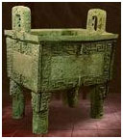
A、大禹 B、盘庚 C、商鞅 D、夏桀
4、历史文物是后人了解历史的第一手资料。通过右图所示文物，我们可以了解哪一时期的历史
A、商朝 B、秦朝 C、西汉 D、唐朝
5、《论语》记载：“管仲相，霸诸侯，一匡天下。”指的是春秋时期的
A、齐桓公 B、楚庄王 C、晋文公 D、宋襄公
司母戊鼎
6、战国时期，标志着社会生产力显著提高的是
A、铁器的普遍使用和牛耕的推广 B、农业技术的进步
C、水利工程的兴修 D、农业产量的提高
7、中国传统节日端午节有吃粽子、赛龙舟等民俗，相传这一习俗是为了纪念
A、鲁班 B、顾恺之 C、屈原 D、贾思勰
8、主张不过分捕捞鱼鳖，要按时令进山伐树，持续利用自然资源的思想家是
A、墨子 B、孟子 C、荀子 D、韩非子
9、秦朝的中央官员中，负责监察百官的是
A、丞相 B、太尉 C、御史大夫 D、郡守
10、请把对秦末农民战争的说法有误的一项挑选出来
A、是我国历史上第一次大规模农民起义 B、爆发于大泽乡
C、建立过农民政权 D、推翻了秦朝统治
11、下面对汉武帝时期历史叙述错误的是
A、汉武帝是我国历史上一位雄才大略的皇帝
B、经过汉武帝的统治，西汉国力开始进入鼎盛时期
C、汉武帝时期，政治清明、社会安定，史称“文景之治”
D、汉武帝时期实现了政治、经济、军事、思想文化的大一统局面
12、董必武同志题诗：“昭君自有千秋在，胡汉和亲识见高。”昭君出塞时的汉朝皇帝是
A、汉高祖 B、汉文帝 C、汉景帝 D、汉元帝
13、今新疆地区正式归属中央政权开始于
A、卫青出击匈奴 B、张骞两次出使西域
C、西汉政府设置西域都护 D、东汉政府任命班超为西域都护
14、下列成就中，不属于秦汉时期的是
A、张衡发明地动仪 B、华佗制成麻醉药剂“麻沸散”
C、蔡伦改进造纸术 D、郦道元写成《水经注》
15、我国土生土长的宗教是
A、佛教 B、道教 C、基督教 D、伊斯兰教
16、东汉末年军阀混战，控制汉献帝，取得“挟天子以令诸侯”的有利地位的是
A、曹操 B、刘备 C、孙权 D、袁绍
17、下列各朝代与开国者的配对错误的是
A、秦——嬴政 B、东汉——刘秀
C、西晋——司马睿 D、西汉——刘邦
18、北魏是下列哪一少数民族建立的
A、鲜卑族 B、匈奴族 C、氐族 D、羌族
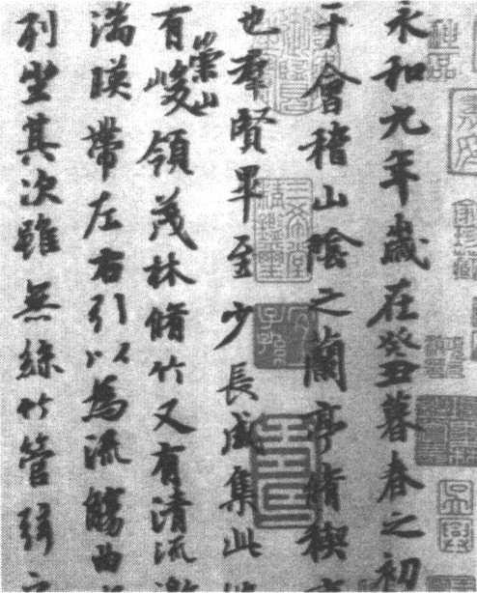
19、祖冲之把圆周率数值推算到小数点后的第七位，要比欧洲早
A、近400年 B、近600年 C、近800年 D、近1000年
20、右图是享有“天下第一行书”美誉的作品摹本（局部），它的作者被后人称为
A、医圣 B、书圣 C、诗圣 D、草圣

二、辨析题（本大题有4小题，共18分。其中，第21、22小题各3分，第23、24小题各6分。请写出试题中错误的史实或观点，并简要说明理由。）
例题：蔡伦对世界文化传播的杰出贡献在于他发明了造纸术。
错误：他发明了造纸术
理由：蔡伦的贡献在于他改进了造纸术
21、由于北方干燥寒冷，所以河姆渡原始居民住在半地穴式的房子里。
错误：
理由：
22、为开辟丝绸之路，汉武帝派张骞出使西域。
错误：
理由：
23、秦王嬴政建立了我国历史上第一个统一的中央集权的封建国家——秦国，为巩固统一，他下令废除原来六国文字，把甲骨文作为全国规范文字。
错误：
理由：
错误：
理由：
24、小明说“我查阅了《史记》，里面记载了北魏孝文帝为了加强对中原广大地区的统治，迁都长安。”
错误：
理由：
错误：
理由：
三、材料解析题（本大题有2小题，第25小题10分,第26小题12分,共22分。）
25、材料：法令规定：国家承认土地私有，允许自由买卖。奖励耕战，生产粮食布帛多的人，可免除徭役；根据军功大小授予爵位和田宅，废除没有军功的旧贵族的特权。建立县制，由国君直接派官吏治理。
（1）这是哪次改革的措施？（2分）

（2）结合材料，你认为这次改革的阻力可能来自什么人？为什么？（4分）

（3）结合所学知识，说说这次改革在当时起到了什么作用？（4分）

26、材料一：江南地域辽阔而人烟稀少；稻米和鱼是主要食物，人们还可以从山中采集植物果实和贝类为食；放火烧荒，耕种水田；不需要商人贩卖货物，没有非常富裕的人。 ──西汉《史记》
材料二：江南……地广野丰，民勤本业，一岁或稔，则数郡忘饥。……丝绵布帛之饶覆衣天下。 ──南朝 《宋书》
(1)分析比较以上两则材料,说明江南地区从西汉到南朝发生了怎样的变化?(2分)

（2）为什么会发生这样的变化？（8分）

（3）这种变化对我国经济产生了怎样深远的影响？（2分）

四、综合题（本大题有2小题，每小题10分，共20分。）
27、儒家思想是我国古代思想文化的瑰宝，儒家学说对后世的思想文化产生了巨大的影响。
（1）儒家学派的创始人是谁？他提出的什么思想主张有利于社会的稳定和发展？（4分）

（2）秦汉时期两位皇帝对儒家思想的态度截然相反，请你写出这两位皇帝的名称及采取的措施。（4分）

（3）如果要了解儒家思想的的概况，你将会采取什么样的途径与方法？（2分）

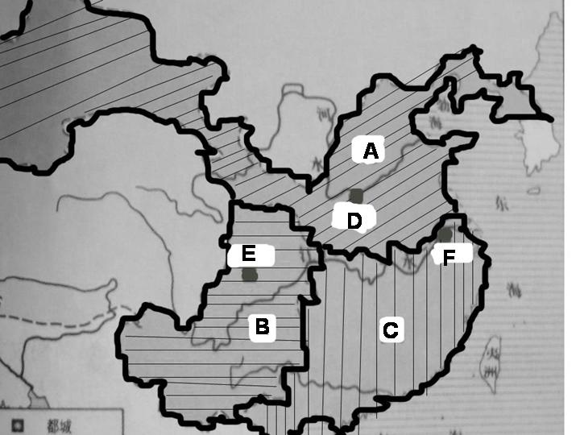

28、右图是《三国鼎立形势图》，图中A、B、C是当时的三个主要政权，D、E、F分别是其都城。依据该图回答问题。
（1）指出右图中B代表的政权名称和E代表的城市名称。（4分）

（2）图中A政权的建立标志着什么？（2分）

（3）与三国鼎立形成有关的典型战役包括官渡之战和 。（2分）这两场战役的共同特点是什么？（2分）

参考答案
一、选择题：
1-5 ADBAA 6-10 ACBCD 11-15 CDCDB 16-20 ACADB
二、辨析题：
21、
错误：河姆渡原始居民（1分）
理由：为适应自然条件，住在半地穴式房子里的是半坡原始居民（2分）
22、
错误：为开辟丝绸之路（1分）
理由：汉武帝派张骞出使西域是为了联络大月氏夹击匈奴（2分）
23、
错误：秦国（1分）
理由：我国历史上第一个统一的中央集权的封建国家是秦朝（2分）
错误：甲骨文（1分）
理由：秦朝统一后推广的文字是小篆（2分）
24、
错误：《史记》（1分）
理由：《史记》只记载到汉武帝时的历史（2分）
错误：迁都长安（1分）
理由：北魏是从平城迁都洛阳（2分）
三、材料解析题：
25、（1）商鞅变法（2）旧贵族；因为法令规定根据军功大小授予爵位和田宅，废除没有军功的旧贵族的特权（3）经过商鞅变法，秦国的经济得到发展，军队战斗力不断加强，发展成为战国后期最富强的封建国家，为秦灭六国打下了坚实的基础。
26、（1）由荒凉、落后变为富庶。（意思表达清楚即可）（2）江南地区雨量充沛，气候较热，土地肥沃，具有发展农业的优越条件；北方战乱频繁，北人南迁，给江南地区带来了劳动力和先进的生产技术；江南地区战争相对较少，社会秩序比较安定，有利于经济发展；南北方劳动人民的共同辛勤劳动。（8分）
（3）为经济重心的逐渐南移奠定了基础。（2分）
四、综合题：
27、（1）孔子；提出 “仁”的学说。主张统治者要体察民情，爱惜民力，反对苛政和任意刑杀。

（2）秦始皇——焚书坑儒；汉武帝——罢黜百家，独尊儒术
（3）主要有下列几种途径：问老师或长辈、上网查阅、阅读和儒家有关的书籍等（写出一种即可）
28、（1）蜀国；成都（2）标志着东汉结束（3）赤壁之战；都是以少胜多的战役

